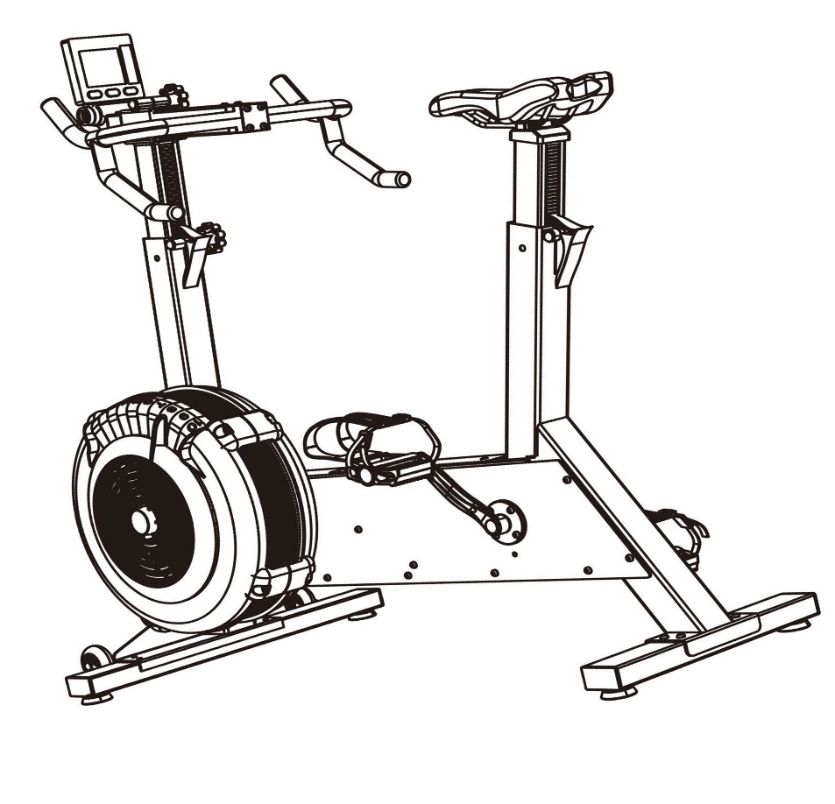

Эйрбайк

VictoryFit VF-AirBike D001

Руководство пользователя

ОГЛАВЛЕНИЕ
Инструкции по безопасному использованию 2
Текущее обслуживание …3
Упаковочный лист 4
Перечень принадлежностей 5
Инструкции по монтажу 6-7
Инструкция по эксплуатации электронного дисплея 8-13
1 / 13

Инструкции по безопасному использованию
Оборудование изготовлено в соответствии с общими стандартами безопасного использования, но мы все же напоминаем пользователям о необходимости полностью прочитать инструкцию по эксплуатации перед использованием тренажера, особенно предупреждение о безопасности, приведенное ниже
1. Дети и домашние животные должны находиться вдали от изделия в любое время. Не оставляйте изделие без присмотра. Дети не должны находиться в помещении, в котором расположен тренажер;
2. Тренажером не могут пользоваться несколько людей одновременно.
3. Если во время тренировки у пользователя возникла головная боль, тошнота, боль в груди или другие симптомы, ему рекомендуется немедленно прекратить тренировку и обратиться к врачу
4. Поместите устройство на чистую, ровную поверхность. Не используйте тренажер вблизи воды или на открытом воздухе;
5. Держите руки подальше от всех движущихся частей.
6. Во время тренировок надевайте подходящую спортивную одежду. Категорически запрещается носить платья и другую свободную одежду, которая может зацепиться за части тренажера.
Рекомендуется носить беговые кроссовки или другую спортивную обувь.
7. Тренажер следует использовать в соответствии с функциями использования, описанными в
руководстве по эксплуатации. Не используйте другие принадлежности или функции изделия, не
рекомендованные производителем, чтобы избежать травм.
8. Вокруг изделия не должно быть никаких препятствий или острых предметов;
9. Людям с ограниченными возможностями не разрешается использовать тренажер самостоятельно, без наблюдения специалистов и консультантов по вопросам здоровья;
10. Перед каждой тренировкой следует выполнять соответствующие упражнения на разминку и растяжку;
11. Выберите подходящее сопротивление для тренировки в соответствии с вашей физической подготовкой. Рекомендуется использовать постепенное увеличение нагрузки;
- Не используйте тренажер при неполном выполнении функций изделия;
13. Во время обучения рекомендуется наблюдение профессионалов.
14. Стандарт исполнения: GB17498.7-2008 Класс: H.
2 / 13

Текущее обслуживание
- Регулярно смазывайте движущиеся части
- Осмотрите и затяните все детали изделия перед его использованием
- Протрите тренажер влажным полотенцем с мягким моющим средством. Не используйте агрессивные химикаты или растворители для очистки тренажера.
Внимание: перед началом любых тренировок, людям с проблемами здоровья, а также пользователям старше 35 лет рекомендуется проконсультироваться с лечащим врачом и внимательно прочесть данное руководство перед использованием. Производитель не несет ответственности за травмы и материальный ущерб.
Храните данное руководство в надежном месте
3 / 13

Упаковочный лист
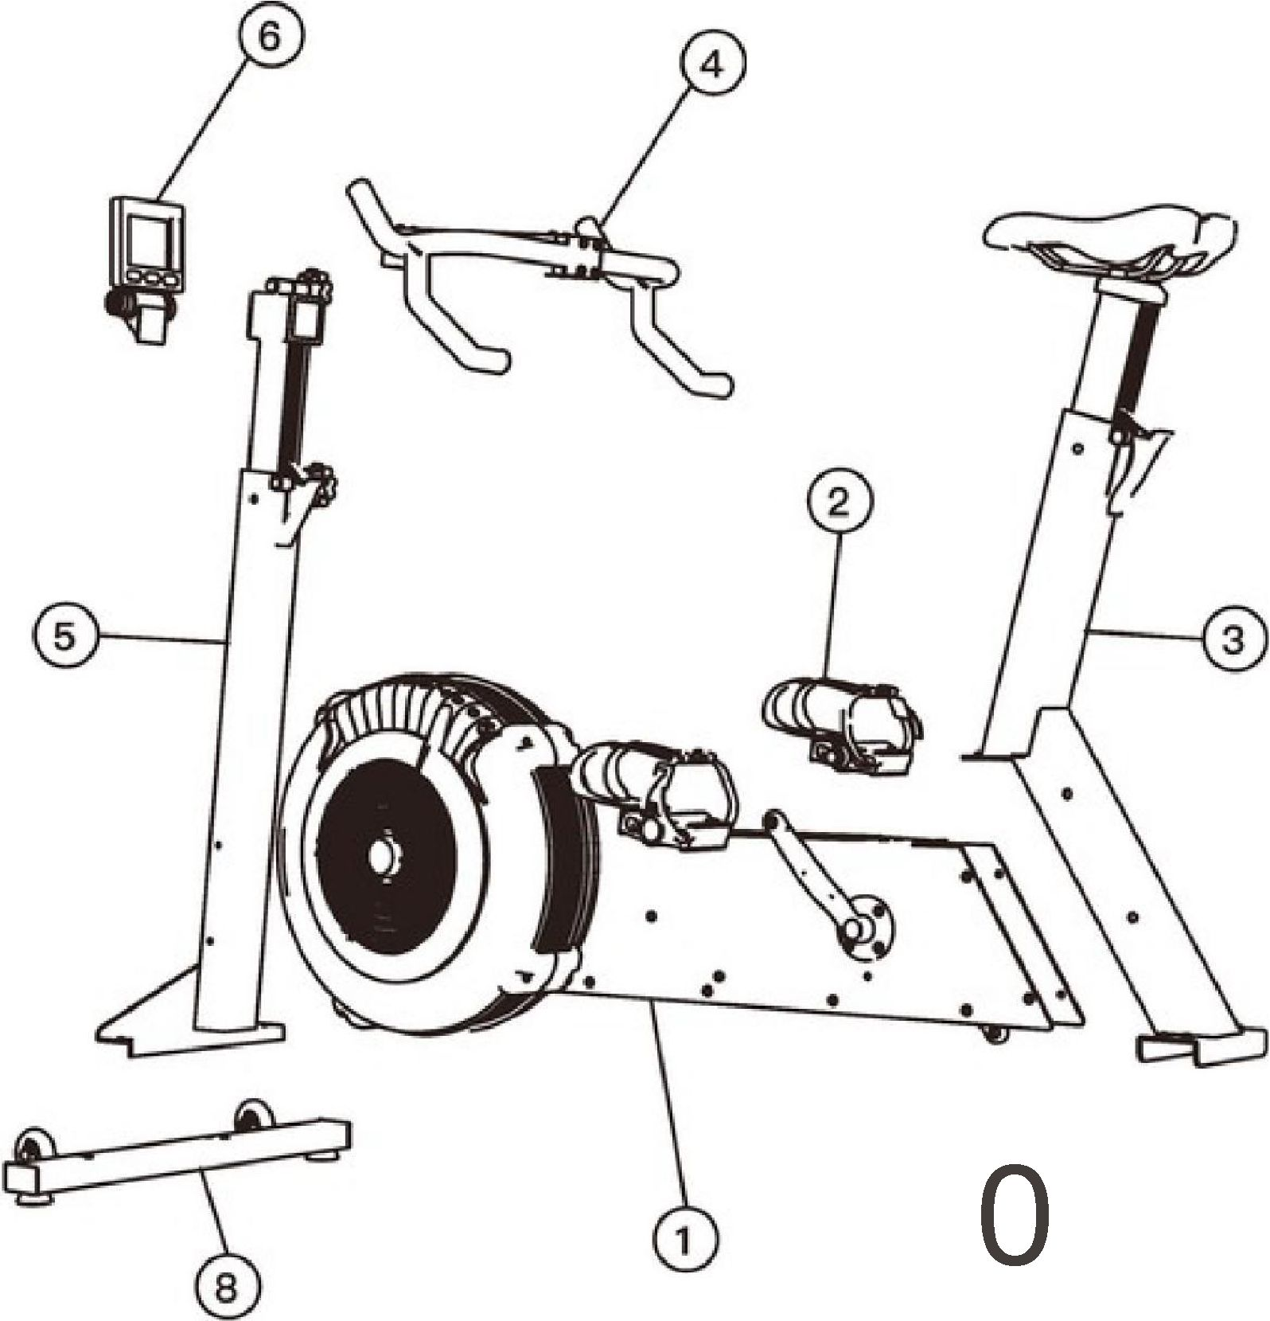
Серийный номер | Название | Серийный номер | Название
1 | Корпус в сборе | 5 | Стойка в сборе
2 | Педаль | 6 | Цифровой дисплей
3 | Сборка стойки сиденья | 7 | Задняя нижняя трубка
4 | Подлокотник | 8 | Передняя нижняя трубка
4 / 13

5 / 13
Отвертка
(4J 3/4" (L9 cm)
Винт с полукруглой головкой
(2) 3" (7,62 cm)
Винт с полукруглой головкой
(16) 3/4" (1,9 см)* Накладная пластина
Винт с полукруглой головкой
L-образный ключ на 6 мм
Пакет деталей
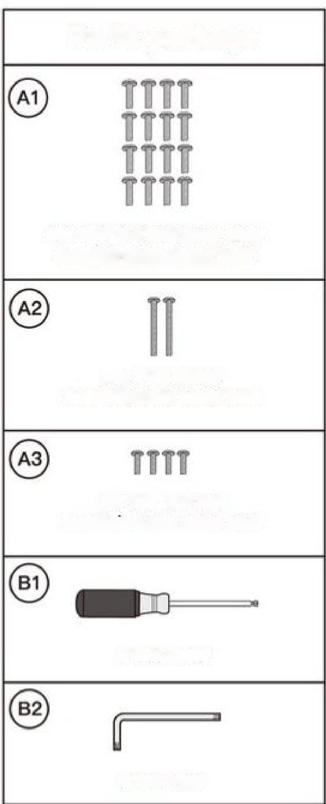

Инструкции по монтажу
Соберите стойку в сборе (5) на корпусе в сборе (1), при этом треугольный железный блок должен быть направлен вниз, выровняйте положение отверстий, используйте шестигранную отвертку B1. С помощью шестигранной отвертки B1 вкрутите винты с круглой головкой A1 в отверстие.
6 / 13
Шаг 1:
Установка после сборки
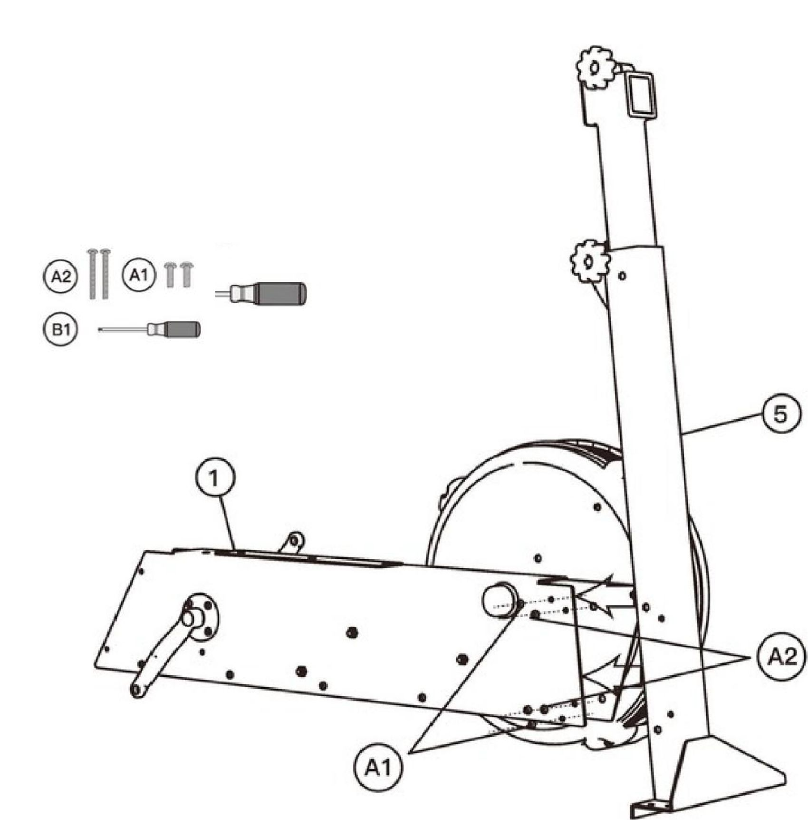

Шаг 2:
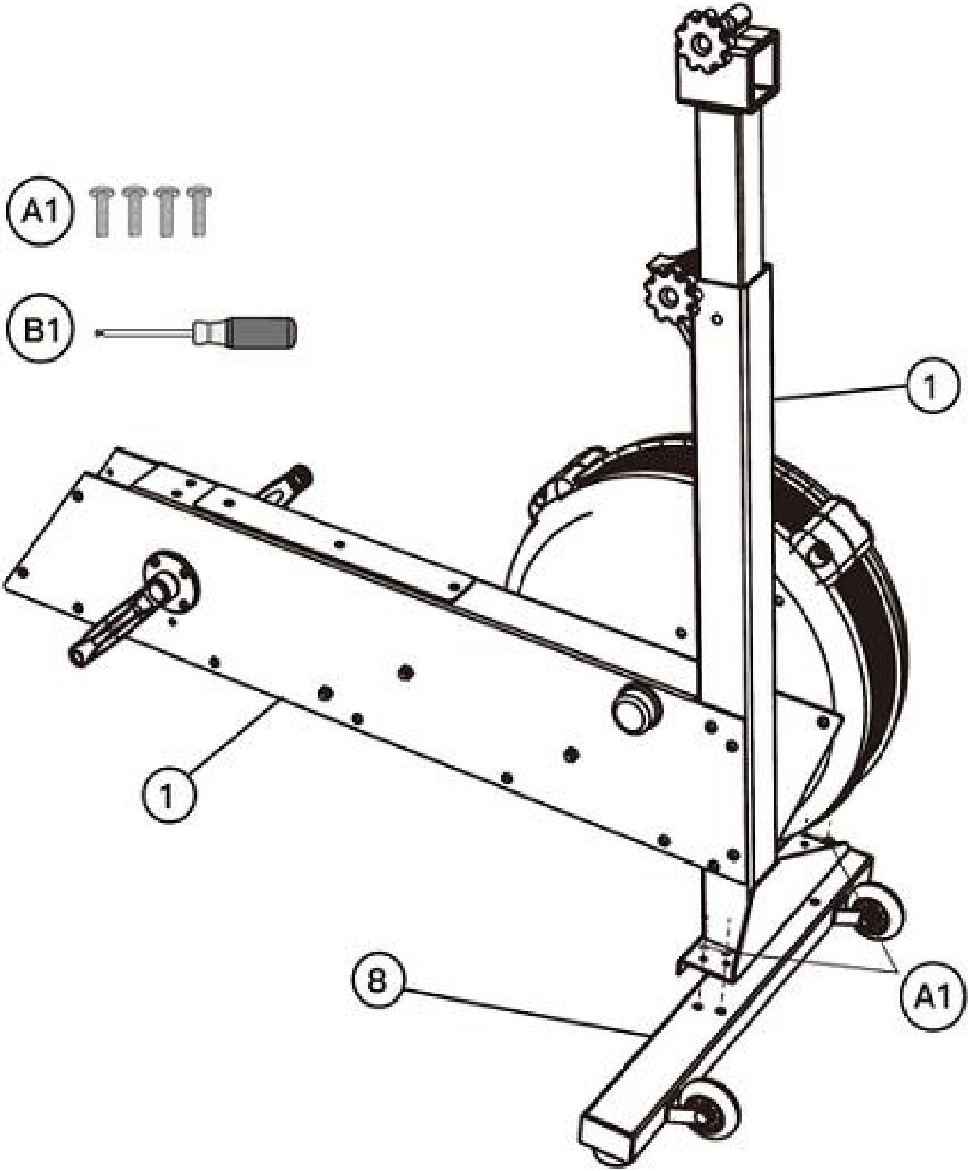
Соберите стойку в сборе (5) на корпусе в сборе (8), при этом треугольный железный блок должен быть направлен вниз. Выровняйте положение отверстий. С помощью шестигранной отвертки B1 вкрутите винты с круглой головкой A1 в отверстие.
7 / 13

Инструкция по эксплуатации электронного дисплея
1 | Расстояние DIST | 0~9999 | 0~9999 ±10K ±10M | Да | Да | - Выполняется отсчет, когда настройки не выполнены.  - Обратный отсчет при установке, звуковой сигнал на 10M при 0  (4 коротких звуковых сигнала)  - Если в течение нескольких минут сигнал не поступает, переход в режим ожидания.
2 | CAL, калории | 0~9999 | 0~9990 (±10) | Да | Да | - Когда настройки не выполнены, выполняется пересчет.  - Обратный отсчет при установке, звуковой сигнал при значении 0  (4 коротких звуковых сигнала)  - Если в течение 4 минут сигнал не поступает, переход в режим ожидания.
3 | SPM, скорость | 0~999 | Нет | № | Да | В режиме START:  - Имеется вход сигнала датчика, и его значение отобразится через 3 секунды.  - После отсутствия сигнала датчика значение возвращается к нулю через 4,6 секунды.  Режим C.и WATT совместно используют окно дисплея, поэтому оно отображается интерактивно каждые 5 секунд.
4 | STROKES (МАХИ), раз | 0~9999 | 0~9990 (±10) | Да | Да | Для значений ROWING SOROKES и TOTAL STROKES используется одно и то же окно, поэтому отображение меняется каждые 5 секунд.
5 | TOTAL STROKES (ВСЕГО МАХОВ)  Общее количество раз | 0~9999 | Нет | Да | № | Это сумма МАХОВ
6 | ВАТТ, ватт | 0~999 | Нет | № | № | - Если сигнал датчика подается в течение 3 секунд, значение отображается на дисплее. При отсутствии сигнала датчика значение сбрасывается на 4,6 секунды после ввода.  - Окно дисплея совместно используется с SPM, поэтому оно отображается в интерактивном режиме каждые 5 секунд.
7 | ПУЛЬС, сердцебиение | P- 30~230 уд/мин | 0-30~230 (±1) уд/мин | Да | Да | - При подаче импульсного сигнала время отображения начального значения составляет 7,5 секунд (с момента первого импульса).  - Если импульсный сигнал не подается, его значение возвращается к нулю через 6 секунд.  - Метод расчета см. в Приложении I  - Если значение выше установленного, значение окна PULSE
8 / 13

мигает каждую секунду или PULSE
OVER ALARM = 2 ALARM / с подачей двойного звукового сигнала в секунду
8 | Ручная программа |  |  |  |  | QUICK START при обнаружении сигнала RPM без входа в какой-либо режим.
9 | ИНТЕРВАЛ 20-10  Непрямое движение 20-10 |  |  |  |  | 1. Интервальный режим упражнений.  2. Выполняйте упражнение в течение 20 секунд и отдыхайте 10 секунд.
10 | ИНТЕРВАЛ 10-20  Непрямое  Движение 10-20 |  |  |  |  | 1. Интервальный режим упражнений.  2. Выполняйте упражнение в течение 10 секунд и отдыхайте 20 секунд.
11 | INTERVAL  CUSTOM Выборочное движение |  |  |  |  | 1. Интервальный режим упражнений.  2. Пользователь может установить время тренировки и время отдыха.
12 | TARGET TIME (ЦЕЛЕВОЕ ВРЕМЯ) |  |  |  |  | Время выполнения упражнения пользователем.
13 | TARGET  DISTANCE (ЦЕЛЕВОЕ РАССТОЯНИЕ) |  |  |  |  | Расстояние перемещения задается пользователем.
14 | TARGET CALORIES (ЦЕЛЕВЫЕ КАЛОРИИ) |  |  |  |  | Пользователь устанавливает КАЛОРИИ.
15 | TARGET STROKES (ЦЕЛЕВОЕ КОЛИЧЕСТВО МАХОВ) |  |  |  |  | Пользователь сам устанавливает STROKE.
16 | TARGET  PULSE (ЦЕЛЕВОЙ ПУЛЬС) |  |  |  |  | Определяемая пользователем частота сердечных сокращений
17 | ВКЛ/ВЫКЛ |  |  |  |  | Пользователь может включить или отключить подключение Bluetooth APP.  Консоль отображает значок Bluetooth только при включении, а при выключении невозможно использовать приложение.
Во-вторых, включение и выключение:
1. Запуск:
При включении питания ЖК-дисплей отображается в течение 2 секунд. В то же время раздастся длинный звуковой сигнал в течение 2 секунд, сигнализирующий о переходе в режим ожидания.
9 / 13
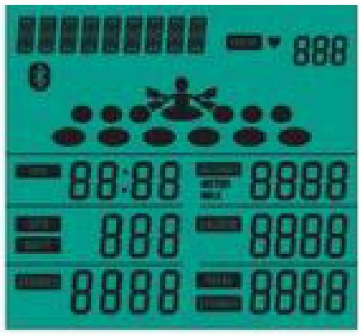
2. Выключение:
2.1. Если течение 4 минут сигнал не поступает, устройство переходит в спящий режим (SLEEP).

2,2. При поступлении сигнала или вводе ключа электронный дисплей начинает работать.
Инструкции по эксплуатации
1. Включение:
После включения электронного счетчика (или нажатия MODE / RESET в течение 3 секунд), ЗУММЕР подаст звуковой сигнал в течение 2 секунд, а ЖК-дисплей перейдет в режим ожидания после 2 секунд полного отображения.
2. Режим ожидания：
- Электронный дисплей переходит в режим ожидания после включения, MANUAL, INTERVAL. TARGET, TIME, DISTANCE, CALORIE, PULSE, SPM, WATT TOTAL STROKES, STOKES и цикл отображаются в режиме SCAN в течение 1 секунды. Как показано на рисунке 2-8.
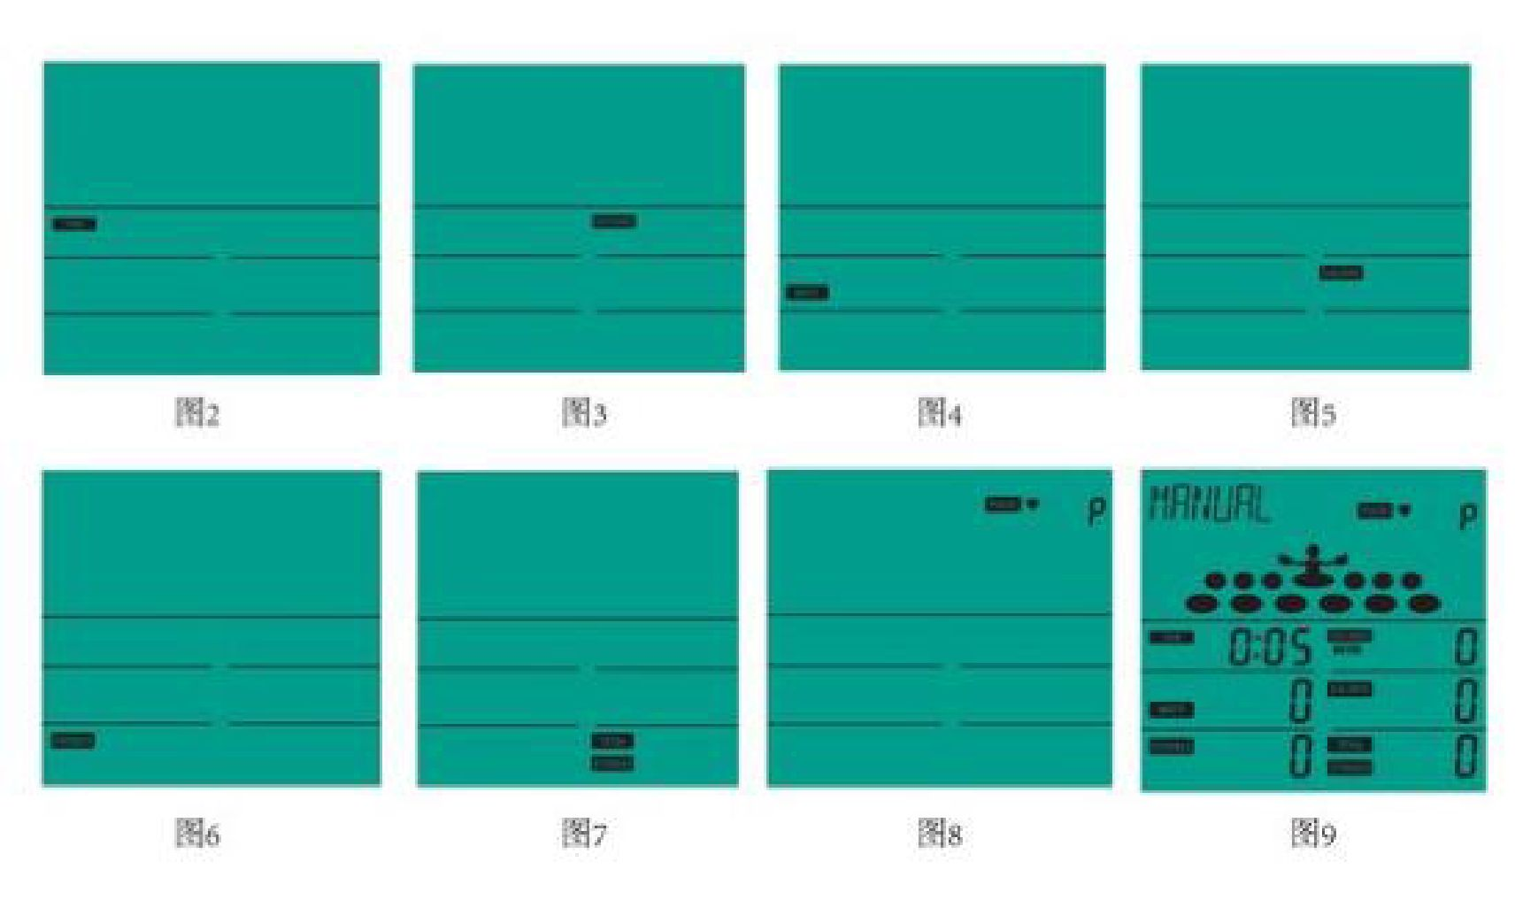
- В режиме ожидания электронный дисплей переходит в режим SLEEP через 4 минуты без нажатия какой-либо кнопки, без сигнала об оборотах и сигнала сердцебиения.
3.MANUAL:
- Если в режиме ожидания подается сигнал RPM, сразу же после быстрого запуска (QUICK START) в течение 1 секунды будет одновременно звучать зуммер.
- В режиме ожидания нажмите кнопку MODE KEY, MANUAL, а затем нажмите кнопку FMODE KEY, будет выдан звуковой сигнал на 1 секунду, запустите функцию MANUAL (см. рис. 9), ЖК-экран MANUAL остается включенным, TIME, DISTANCE, CALORIES, PULSE, SPM, WATT, TOTAL STROKES и STROCES начинают считать и отображать в соответствии с рассчитанным значением, SPM и WATT переключают дисплей каждые 5 секунд. Нажмите кнопку MODE во время упражнения для переключения между SPM и WATT.
- Во время тренировки не нажимается ни одна кнопка, сигнал об оборотах отсутствует, сигнал о сердцебиении поступает через 4 минуты, зуммер звучит в течение 0,5 секунды, и сигнализирует о переходе в режим ожидания.
- Во время упражнения нажмите кнопку START / STOP KEY, движение приостановится и начнет мигать индикатор STOP, TIME, DISTANCE, TOTAL, STROCES, STROCES и CALORIES с постоянным отображением текущих значений упражнения, а в окне PULSE будет отображено мгновенное значение сердцебиения.
10 / 13

- Когда мигает индикатор остановки движения STOP, нажмите кнопку START / STOP KEY, электронный дисплей продолжит считывание движения. Если вы нажмете кнопку RESET KEY в состоянии STOP, электронный дисплей перейдет в режим ожидания. Если в режиме STOP не нажата ни одна клавиша для выполнения или завершения. После 4 минут упражнений электронный дисплей перейдет в режим ожидания.
4. INTERVAL (ИНТЕРВАЛ):
В режиме ожидания нажмите кнопку MODE KEY, нажмите кнопку UP для выбора функции INTERVAL, INTERVAL замигает (см. рис. 10-13).
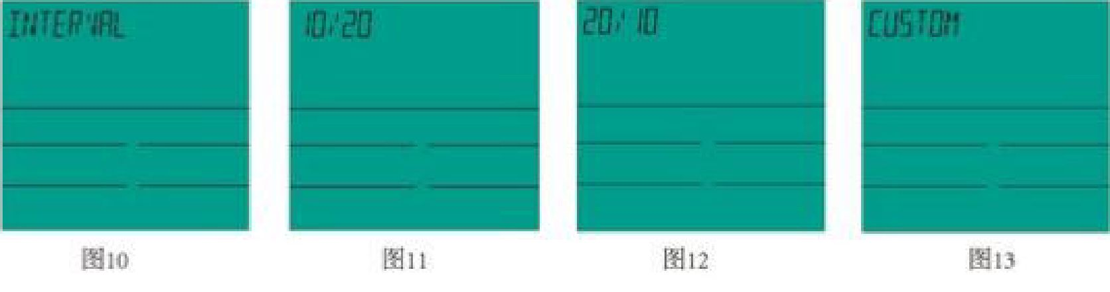
- INTERVAL 10/20
- На мигающем экране INTERVAL нажмите КЛАВИШУ FMODE, начнет мигать 10/20, нажмите КЛАВИШУ FSTART / STOP, чтобы запустить функцию 10/20.
- На ЖК-дисплее мигает надпись "READY", в окне TIME отображается обратный отсчет начиная с 3 секунд, а звуковой сигнал звучит 0,5 секунды.
C.READY. Через 3 секунды зуммер подает звуковой сигнал на 0,5 секунды, "WORK 01/08", TIME начинает отсчет на 10 секунд, TIME, DISTANCE, CALORIES, PULSE, SPM, WATT. На дисплее отображаются значения TOTAL STROKES и STROKES начала подсчета в соответствии с рассчитанным значением, CALORIES, PULSE, SPM, WATT. Отображаются значения TOTAL STROKES и STROKES
- "REST0L 01/ 08", зуммер звучит каждую секунду в течение 0,5 секунды, и начинается отсчет ВРЕМЕНИ в течение 20 секунд. Начинается подсчет TIME, DISTANCE, CALORIES, PULSE, SPM. WATT, TOTAL STROKES и STROKES и соответствующие данные отображаются в зависимости от рассчитанного значения. 5 секунд дисплей переключателя, "READY" мигает в течение последних 3 секунд.
- C и D продолжают повторять цикл. Каждый счет увеличивается на 1 до тех пор, пока не появится "WORK 08/08", войдите в экран окончания, зуммер звучит в течение 0,5 секунды. Нажмите кнопку MODE во время упражнения для переключения между SPM и WATT.
- По окончании упражнения мигает STOP, TCALORIES, PULSE, SPM, WATT, TOTAL STROKES и STOKES с отображением достигнутого значения. PULSE отображает мгновенное значение пульса. В это время снова нажмите кнопку START / STOP, и вы сможете выполнить функцию INTERVAL 10/20; если вы нажмете кнопку RESET в конце повторного упражнения, электронный дисплей перейдет в режим ожидания, и зуммер будет звучать в течение 0,5 секунды; если повторное упражнение закончится, и вы не нажмете никаких кнопок для выполнения или завершения упражнения в течение 4 минут, электронный дисплей перейдет в режим ожидания, и зуммер будет звучать в течение 0,5 секунды.
- Во время упражнения нажмите FSTART / STOP KEY, движение приостанавливается, начнут мигать индикаторы STOP, TIME,
11 / 13

DISTANCE, CALORIES.PULSE, TOTAL STROKES, TROKES с отображением текущего значения упражнения, PULSE отображает мгновенное значение сердцебиения. После этого нажмите START / STOP KEY. Электронный дисплей продолжит отображать изображение движения. Если вы нажмете кнопку RESET KEY, электронный дисплей перейдет в режим ожидания. Если функция STOP выполняется без нажатия какой-либо кнопки или после 4 минут упражнений, электронный дисплей переходит в режим ожидания.
Когда выполняется функция H.WORK, не нажимается ни одна кнопка, сигнал об оборотах отсутствует, сигнал о сердцебиении поступает через 4 минуты, зуммер звучит в течение 0,5 секунды, и сигнализирует о переходе в режим ожидания. Происходит переход в спящий режим.
- INTERVAL 20/10
- На мигающем экране INTERVAL нажмите FMODE KEY, нажмите UP / DOWN для переключения, чтобы выбрать функцию 20/10, мигание в пределах 20/10, и нажмите START / STOP для запуска функции 20/10.
- На ЖК-дисплее мигает надпись "READY", в окне TIME отображается обратный отсчет начиная с 3 секунд, а звуковой сигнал звучит 5 секунды.
- Через 3 секунды после команды READY зуммер подает звуковой сигнал на 0,5 секунды, "WORK 01/08", TIME начинает отсчет на 20 секунд, TIME, DISTANCE, CALORIES, PUILSE, SPM, WATT. На дисплее начнется отсчет TOTAL STROKES и STOKES в соответствии с рассчитанным значением. SPM, WATT спустя 5 секунд переключаются на дисплее.
- ЖК-дисплей отображает "REST 01/08", зуммер звучит 0,5 секунды в секунду, а TIME начинает отсчет 10 секунд. TIME, DISTANCE, CALORIES, PULSE, SPM. WATT. На дисплее начнется отсчет TOTAL STROKES и STOKES в соответствии с рассчитанным значением. "READY" мигает в течение последних 3 секунд.
E.C и D продолжают повторять цикл, каждый раз счетчик цикла увеличивается на 1, пока движение "WORK 08/08" не перейдет в экран завершения, зуммер звучит в течение 0,5 секунды.
- По окончании упражнения мигает STOP, а TIME и DISTANCE показывают выполненное значение движения. Значения CALORIES, PULSE, TOTALSTROKES и STOKES отображаются в течение 5 секунд. - Второстепенная функция INTERVAL 20/10; если на экране окончания упражнения нажать кнопку RESETKEY, электронный дисплей переходит в режим ожидания, зуммер звучит в течение 0,5 секунды; если на экране окончания упражнения не нажимать кнопку для выполнения или окончания упражнения в течение 4 минут, электронный дисплей переходит в режим ожидания, зуммер звучит в течение 0,5 секунды.
- Во время тренировки нажмите кнопку START / STOP, во время паузы мигают индикаторы STOP, TIME, DISTANCE ,, CALORIES.PULSE, TOTAL STROKES, и STOKES отображают текущее значение тренировки, PULSE отображает значение сердцебиения. После этого нажмите кнопку START / STOP, на электронном дисплее отобразится схема движения. Если вы нажмете кнопку FRESET KEY, электронный дисплей перейдет в режим ожидания. Если в течение 4 минут в состоянии STOP вы не нажмете ни одной кнопки и не остановите упражнение, электронный дисплей перейдет в режим ожидания.
- Функция WORK выполнена, ни одна кнопка не нажата, сигнал оборотов отсутствует, сигнал сердцебиения поступает через 4 минуты, зуммер звучит в течение 0,5 секунды для перехода в режим ожидания, функция REST не приводит к переходу в спящий режим.
- INTERVAL CUSTOM (ИНТЕРВАЛЬНЫЕ НАСТРАИВАЕМЫЕ УПРАЖНЕНИЯ)
- На мигающем экране INTERVAL нажмите FMODE KEY, затем нажмите UP, чтобы выбрать функцию CUSTOM. CUSTOM мигает. Нажмите кнопку MODE для запуска функции настройки.
12 / 13

- "SET ROUND", в окне TIME мигает 01, нажмите UP для установки ROUND, диапазон установки ROUND 01- ~ 99, его можно устанавливать циклически, зуммер будет звучать в течение 0,5 секунды после нажатия MODE KEY и перейдет к установке следующей опции.
- "SET WORK", в окне TIME мигает 0:05, нажмите SET для установки WORK TIME, WORK TIME, диапазон настройки 0:05-10:00, настройку можно выполнять циклично, после нажатия MODE KEY через 0,5 секунды раздастся звуковой сигнал, и вы перейдете к следующей настройке.
- "SET REST", на дисплее окна TIME мигает в 0:05, нажмите SET для установки REST TIME, REST TIME, диапазон настройки 0.05-10: 00, его можно установить циклически, зуммер будет звучать после нажатия кнопки START / STOP KEY 0,5 секунды для входа в режим движения.
13 / 13

ГАРАНТИЙНОЕ ОБСЛУЖИВАНИЕ

Условия гарантии и сервисного обслуживания указаны в Гарантийном талоне. Убедитесь, что вы ознакомились с содержанием Гарантийного талона. Не выбрасывайте гарантийный талон. Наши представители готовы помочь вам в любое время. У них вы можете приобрести любую необходимую вам запасную или расходную часть. Во время действия гарантии, при условии правильной эксплуатации, наши техники проведут замену или ремонт дефектных частей бесплатно. В случае истекшего срока гарантии или неправильной эксплуатации тренажера замена вышедших из строя частей и ремонт тренажера происходит на платной основе.
Гарантийные сроки при условии правильной эксплуатации 1 год. Условия, выходящие за рамки гарантийных обязательств производителя:
Гарантия производителя не действует, если приобретенный вами продукт имеет проблемы, описанные ниже:
- Гарантия не распространяется на случаи естественного износа таких компонентов как пластиковые крышки, царапины на деталях, повреждения порошкового и лакокрасочного покрытия.
- Гарантия недействительна в случае ненадлежащей сборки, хранения и неправильной эксплуатации оборудования, а также не надлежащего обслуживания.
- Гарантия не распространяется на случаи возникновения любых шумов и повреждений, вызванных не надлежащим или отсутствием профилактического обслуживания.
- Случаи ненадлежащего применения оборудования (в том числе, уличной эксплуатации)
- При использовании велотренажера с другими компонентами (не изготовленными или не рекомендованными VictoryFit)
- Случаи самостоятельной модификации оборудования
- Нормальный износ
- Результаты ремонта оборудования иными лицами, кроме сервисных инженеров VictoryFit и уполномоченных дилеров.

Импортер: ООО «Сан Планет СПб», ИНН 7811217568
ПРОИЗВОДИТЕЛЬ/MANUFACTORY:
ШАНЬДУН ИЦЗЯНЬ ФИТНЕС ЭКВИПМЕНТ КО, ЛТД/
SHANDONG YIJIAN FITNESS EQUIPMENT CO., LTD
Адрес/Address:
ГОРОД ЧЖАН ГУАНЬ, УЕЗД НИНЦЗИНЬ, ГОРОД ДЭЧЖОУ, ПРОВИНЦИЯ ШАНЬДУН/
ZHANGGUAN TOWN, NINGJIN COUNTY, DEZHOU CITY, SHANDONG PROVINCE
СТРАНА ИЗГОТОВИТЕЛЯ: КИТАЙ/CHINA

Все актуальные изменения в конструкции либо технических спецификациях изделия отражены на официальном сайте поставщика оборудования ООО «Сан Планет СПб» www.victoryfit.ru Последнюю версию Руководства пользователя Вы можете найти на сайте поставщика ООО «Сан Планет СПб» www.victoryfit.ru Данное руководство было тщательно отредактировано, если вы обнаружили ошибку, пожалуйста, отнеситесь с пониманием. Если изображения продукта отличаются от настоящего продукта, то верным является внешний вид продукта. Любое улучшение функционала и технических характеристик продукта производится без дополнительного уведомления пользователя.

